1. **O DESMATAMENTO NA AMAZÔNIA**

O desmatamento na Amazônia acarreta problemas em escala local, regional e global, pois a floresta é abrigo de milhões de espécies, entre animais e plantas, além de desempenhar papel importante nas condições atmosféricas da região Norte do Brasil e no clima mundial. No segundo caso, isso acontece porque a floresta é uma grande reserva de carbono que conseguia, até pouco tempo, reter o dióxido de carbono (CO2) da atmosfera e auxiliar no controle do clima.

Entre as principais causas do desmatamento da Amazônia**,** podem-se destacar:

* impunidade a crimes ambientais;
* retrocessos em políticas ambientais;
* atividade pecuária;
* projetos de extração de madeira;
* mineração;
* estímulo à grilagem de terras públicas;
* retomada de grandes obras.

**Figura 1** – Desmatamento na Amazônia

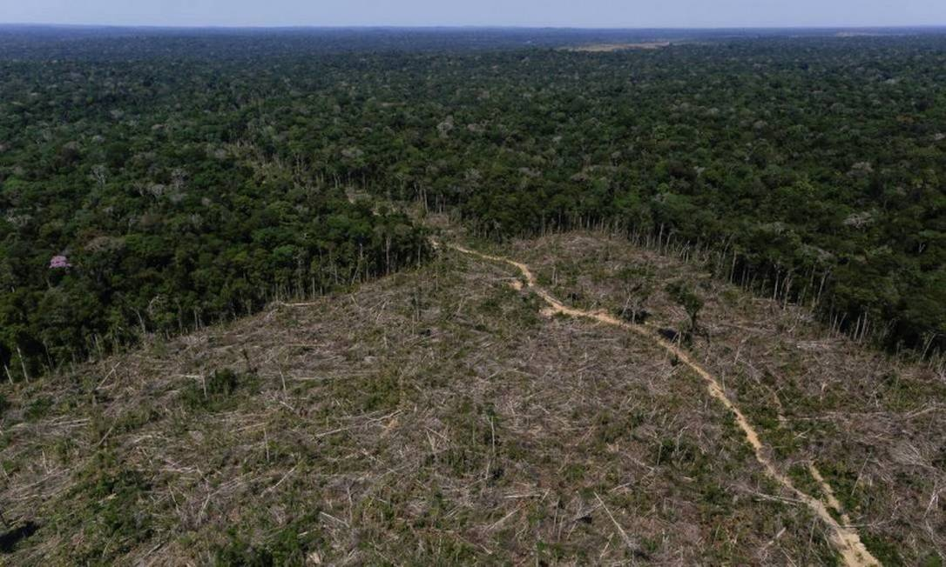

O PRODES, ou Projeto de Monitoramento do Desmatamento na Amazônia Legal por Satélite, é um projeto do Instituto Nacional de Pesquisas Espaciais (INPE) que monitora o desmatamento por corte raso na Amazônia Legal e produz desde 1988 as taxas anuais de desmatamento na região. Os valores são estimados a partir dos incrementos de desmatamento identificados em cada imagem de satélite que cobre a área estudada. O projeto é financiado pelo Ministério da Ciência, Tecnologia e Inovações e conta com a colaboração do Ministério do Meio Ambiente e do IBAMA.

O objetivo do estudo é realizar uma análise exploratória de dados para investigar sobre o processo de degradação da Floresta Amazônica Brasileira ocorrido durante o ano de 1999 até o ano de 2019. É importante observar que com o Monitoramento por Satélite aliado a Análise Exploratória de Dados, torna-se possível quantificar os desmates de áreas com vegetação nativa e dessa forma, ter embasamento para as ações de fiscalização, controle e combate aos desmatamentos ilegais.

Os datasets utilizados para o estudo foram extraídos do site [www.kaggle.com](http://www.kaggle.com) em 15/03/2023. Os dados são públicos, não sensíveis e foram postados por Mariana Boger Netto. Podem ser acessados utilizando o link: <https://www.kaggle.com/mbogernetto/brazilian-amazon-rainforest-degradation>.

Deste conjunto de dados foram extraídos dois arquivos:

1. **'def_area_2004_2019'**: área de desmatamento (km²) por ano e estado, de 2004 a 2019. Os dados são públicos e foram originalmente extraídos do INPE. Programa: PRODES (Programa de Monitoramento da Floresta Amazônica Brasileira por Satélite).
2. **'inpe_brazilian_amazon_fires_1999_2019':** quantidade de focos de incêndios na Amazônia brasileira por estado, mês e ano, de 1999 a 2019. Programa: BDQ (Banco de Dados de Queimadas). Os dados originais são públicos e foram extraídos do INPE. Metodologia: detecta focos de incêndio por meio de imagens de satélite, atualizadas a cada 3 horas.

Para este capítulo sobre o desmatamento na Amazônia, começaremos a análise exploratória investigando o primeiro dataset. Os dados referem-se a área de desmatamento (km²) por ano e estado, de 2004 a 2019.

Todos os scripts dos capítulos podem ser acessados pelo link do repositório do grupo no Github:

https://github.com/RickPardono/An-lise-de-dados-sobre-a-degrada-o-da-Floresta-Amaz-nica-Brasileira

O Dataset **'def_area_2004_2019'** apresenta as seguintes características:

**Metadados:**

- Formato do arquivo: CSV;

- Número de linhas: 16;

- Número de colunas: 11.

**Features:**

- **Ano/Estados:** ano de ocorrência;

- **AC, AM, AP, MA, MT, PA, RO, RR, TO**: Estados da Amazônia legal;

- **AMZ LEGAL**: Soma de todos os estados;

- **Valores:** área devastada em quilômetros quadrados (km²).

**Figura 2 – Cabeçalho do primeiro Dataset**

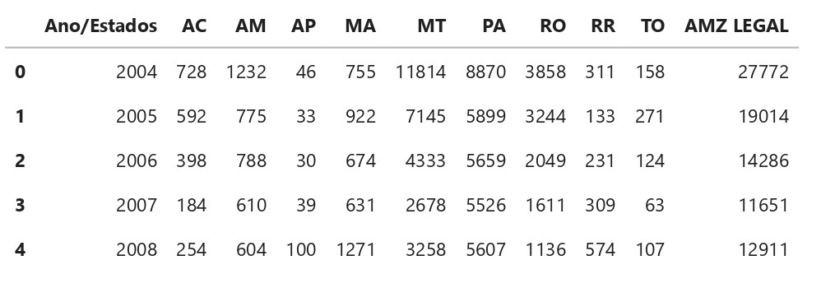

Para a análise exploratória deste capítulo importamos as bibliotecas Matplotlib e Pandas, utilizando o comando a seguir:

**import matplotlib.pyplot as plt**

**import pandas as pd**

**%matplotlib inline**

Fizemos então o upload do arquivo e selecionamos o diretório local onde o arquivo se encontra, para carregar no notebook do Colab e fazer a leitura com o seguinte comando:

**def_amazon_data = pd.read_csv('/content/def_area_2004_2019.csv')**

A coluna “Ano/Estados” foi renomeada como “Ano” e a coluna “AMZ LEGAL” foi renomeada como “Total”, para melhor compreensão das variáveis.

**Figura 3 – Cabeçalho do primeiro Dataset após renomear duas colunas**

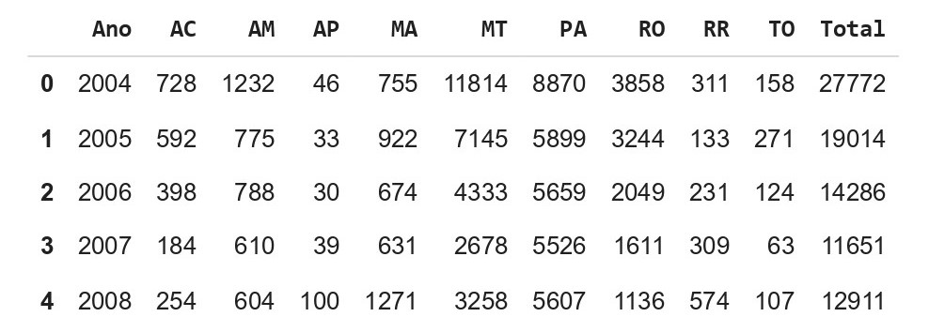

Foi verificado que o dataset não apresenta valores nulos ao utilizar o comando:

**def_amazon_data.isnull().sum()**

Procuramos responder as seguintes perguntas através do Dataset:

* O desmatamento na Amazônia está aumentando?
* Qual é o total de área desmatada por estado?
* Qual estado foi mais afetado e qual foi menos afetado?
* Como está a série histórica de desmatamentos por quilômetro quadrado nos estados?

Para respondermos essas perguntas plotamos 3 gráficos e comentamos suas respectivas análises a seguir:

**Gráfico 1 - Área total desmatada por ano no Brasil**

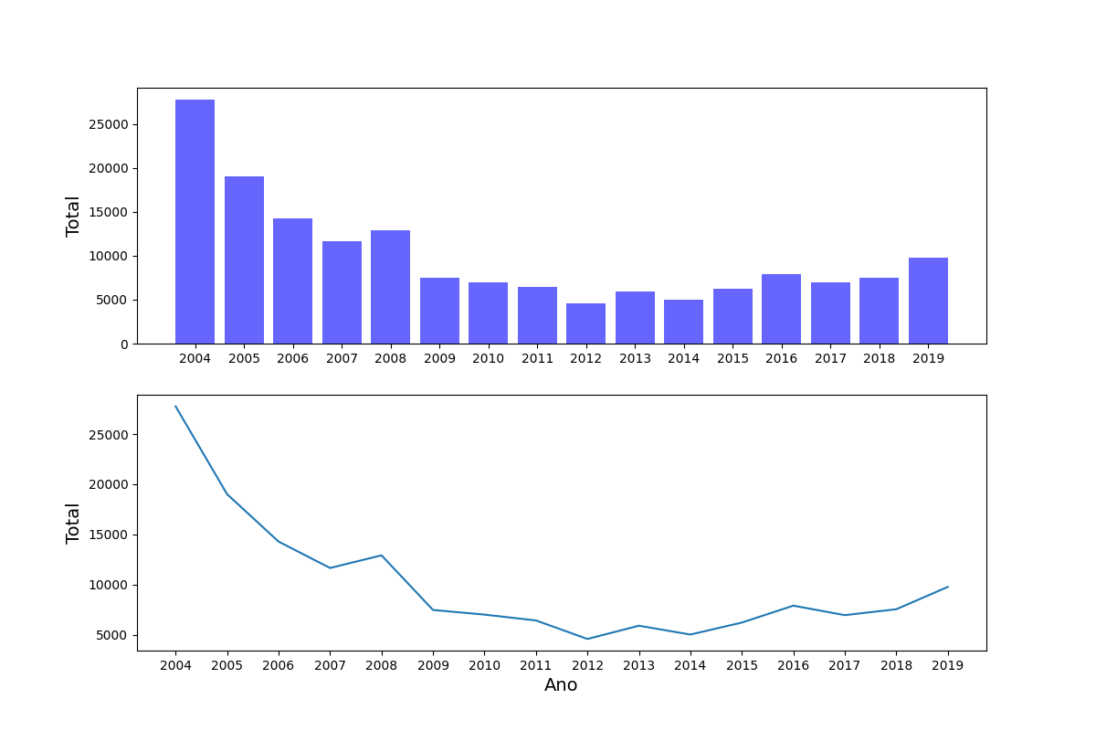

Em 2004 tivemos um dos maiores registos de desmatamentos da floresta amazônica na história com quase 30 mil km² de área total desmatada, seguido por 2005 com quase 20 mil km². Após isso os números diminuem e parecem estabilizar, ficando abaixo dos 8 mil km² de desmatamento de 2009 a 2018. Em 2019, porém, esse número chegou a 10 mil km² novamente, o que não acontecia desde 2008.

Analisando a série histórica podemos afirmar que ocorreu uma queda significativa no número de áreas desmatadas no Brasil no período avaliado.

**Gráfico 2 -** **Área total desmatada por estado**

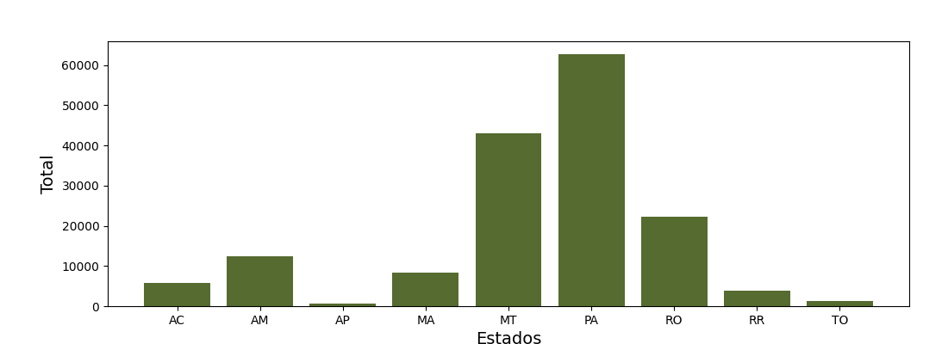

O Pará é o estado que teve o maior desmatamento no período de 2004 a 2019 com 62.778 km2, seguido por Mato Grosso com 43.065 km2 e Rondônia com 22279 km2. O Amapá é o estado menos afetado pelo desmatamento com 616 km2.

**Gráfico 3 - Área amazônica desmatada anualmente por estado - 2004 a 2019**

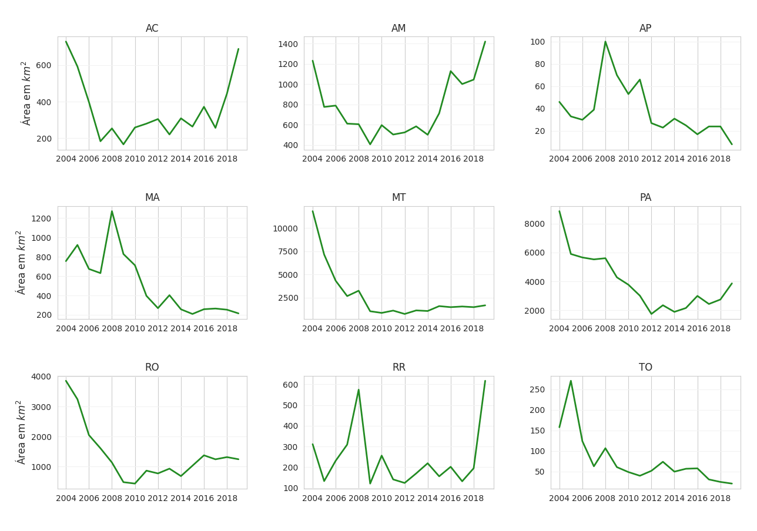

O ano de 2004 foi ruim para a floresta Amazônica, com níveis elevados de áreas desmatadas em todos os estados.

De 2004 até 2019, a série histórica mostra decréscimo acentuado de áreas desmatadas nos estados do Amapá, Maranhão, Mato Grosso, Pará, Rondônia e Tocantins.

Os estados do Acre, Amazonas e Roraima, apesar de apresentarem no passado e em períodos distintos queda acentuada dos desmatamentos, mostraram-se como Outliers, apresentando crescimento acentuado dos desmatamentos iniciando a partir dos últimos anos da série e atingindo níveis muito altos em 2019.

O estado que apresentou o maior valor de área desmatada por Km2 em um ano segundo a série histórica, foi o estado do Mato Grosso, que ultrapassou a marca dos 10 mil Km2 de área desmatada no ano de 2004.